Татарстан Республикасы Министрлар Кабинеты Матбугат Хезмђте  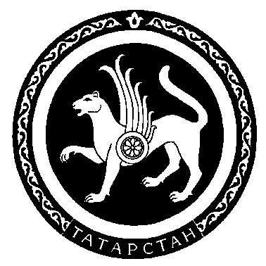 |  | Пресс-служба  Кабинета Министров Республики Татарстан

Пресс-релиз

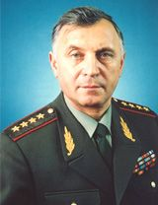
Генерал армии

Макаров Николай Егорович

Начальник вооружения Вооруженных Сил - заместитель Министра обороны РФ
Макаров Н.Е. родился 7 октября 1949 года в селе Глебово Рязанской области. В 1971 году окончил Московское высшее общевойсковое командное училище. Командовал взводом, ротой, батальоном в Группе советских войск в Германии.
После окончания в 1979 году Высшей академии имени М.В.Фрунзе проходил службу в Забайкальском военном округе в должностях: начальник штаба – заместитель командира полка, командир полка, начальник штаба – заместитель командира дивизии, командир мотострелковой дивизии.
В 1993 году окончил Военную академию Генерального штаба Вооруженных Сил Российской Федерации. Занимал должности: начальник штаба Объединенной группировки российских войск в Таджикистане, начальник штаба – первый заместитель командующего отдельной армией, командующий армией в Приволжском военном округе. С января 1998 года - командующий сухопутными и береговыми войсками – заместитель командующего Балтийским флотом по сухопутным и береговым войскам.
С сентября 1999 года начальник штаба – первый заместитель командующего войсками Московского военного округа.
С декабря 2002 г. - командующий войсками СибВО.
Указом Президента Российской Федерации №504 от 19.04.2007 г. и приказом Министра обороны Российской Федерации №333 от 23.04.2007 г. назначен начальником вооружения Вооруженных Сил - заместителем министра обороны Российской Федерации.

